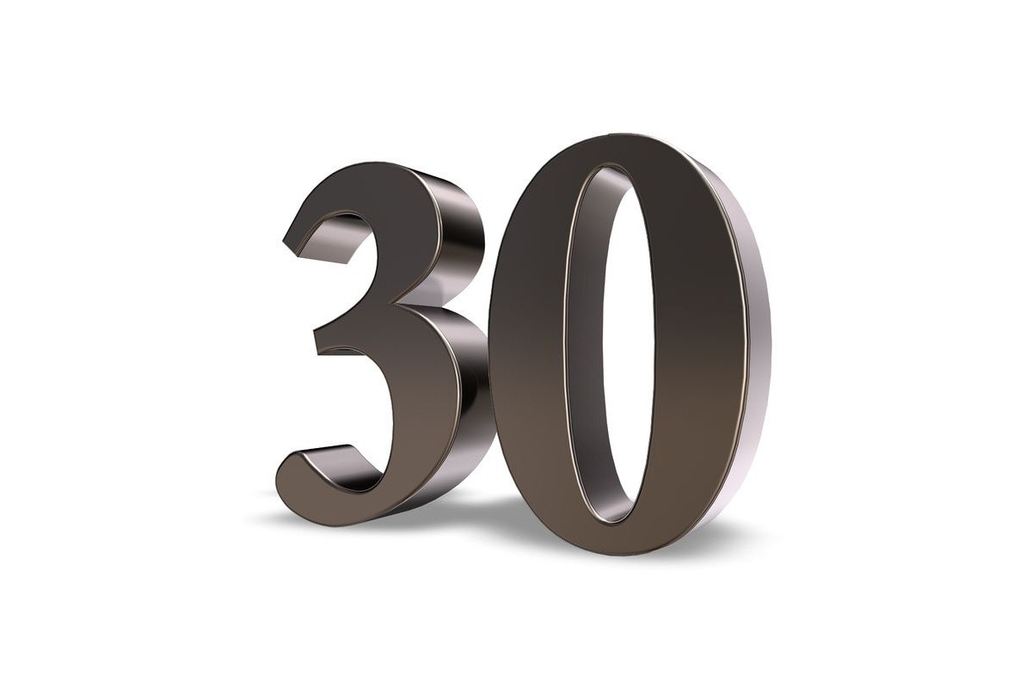
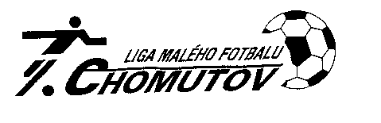

SEZÓNA



Vedení CHLMF:

předseda: Jiří Kupec
první místopředseda a hospodář:
Zbyněk Rulf
předseda komise rozhodčích:
Luboš Neumayer
druhý místopředseda a předseda disciplinární komise:
Ing. Jaroslav Bystřický
předseda STK:
Petr Schlögl
sekretář:
Pavel Fára
členové:
Martin Jackl
Roman Wirth
Jan Tůma
Mgr. Miroslav Šrůma

Rozhodčí:
Jaromír Novotný st. Jan Hájek
Radek Krutina Peter Sitarčík
Luboš Neumayer Daniel Davídek
Martin Maleček Josef Holub
Radek Podmanický Martin Jackl
Jaroslav Menšík Ivan Kuriljak
Jindřich Šarlinger Vladimír Novotný
Dominik Majer Petr Špicar
Jaroslav David Petr Prokeš
Martin Braun Jan Tůma

Pořadatel:
Jan Tůma
Zdeněk Veselý
Jan Dvořák

Sportovní haly

Letošní ročník zimní futsalové ligy CHLMF se odehrál v Městské sportovní hale v Chomutově a ve sportovní hale ve Spořicích.

Turnaj pořádaný CHLMF

26.ročník ATLANTIK CUPU a
22.ročník Memoriálu Jaroslava Svobody
„O pohár Ladislava Hříbala“

- LOKO Chomutov Nejlepší hráč: Ondřej Novický ( All blacks )
- ALL BLACKS
- ABC Chomutov Nejlepší brankář: Aleš Šefler ( ABC CV )
- SK ERVĚNICE Jirkov
(8 mužstev) Nejlepší střelec: Tomáš Janošík ( LOKO CV )

P A R T N E Ř I T U R N A J E:

LADISLAV HŘÍBAL
STATUTÁRNÍ MĚSTO CHOMUTOV
ABC SPOL. S R.O. CHOMUTOV

Závěrečná tabulka 1.liga – Pohár CHLMF
1. LOKO CHOMUTOV 9 8 1 0 55 : 10 25
2. ALL BLACKS 9 7 1 1 48 : 11 22
3. JABLÍČKA CHOMUTOV 9 7 1 1 44 : 17 22
4. FC BANÍK CHOMUTOV / JIRKOV 2000 9 5 1 3 37 : 24 16
5. SVĚTLO KADAŇ 9 4 0 5 28 : 51 12
6. AUTO MACÁK 9 3 0 6 21 : 32 9
7. BREWTEC S.R.O. 9 3 0 6 20 : 47 9
8. TECHNOLINE 9 3 0 6 20 : 35 9
9. KOPAČKY BŘEZNO 9 1 1 7 12 : 35 4
10. SEA TORPÉDO CHOMUTOV 9 0 1 8 17 : 50 1
Tabulka střelců: 1.-2. Michal Salák (LoKo Chomutov) - 16 branek
1.-2. Jan Kopta (All blacks) - 16 branek
3. T. Janošík (Loko Chomutov) - 15 branek
4. V. Bulatovič (FC Baník Chomutov/Jirkov 2000) - 12 branek
5.-6. F. Schreiner (Světlo Kadaň) - 9 branek
5.-6. Z. Kopta (All blacks) - 9 branek

Hodnocení brankářů: 1. Přemysl Číž (Loko Chomutov) - 27,8 bodu
2. L. Treml (Jablíčka Chomutov) - 13,3 bodu
3. M. Janda (FC Baník Chomutov/Jirkov 2000) - 11,3 bodu
4. V. Otáhal (SEA Torpédo Chomutov) - 10,1 bodu

Závěrečná tabulka 2.liga – Pohár města Chomutov
1. FC MERKUR KADAŇ 9 8 0 1 39 : 15 24
2. 1.FC KUNDRATICE GRAPE SC 9 8 0 1 70 : 28 24
3. CHELSEA CHOMUTOV 9 7 1 1 42 : 13 22
4. ŠAKALOVÉ 9 5 0 4 43 : 40 15
5. LAJV 9 4 1 4 23 : 35 13
6. DĚDEK TEAM 9 3 1 5 24 : 35 10
7. REDS MOST 9 3 0 6 39 : 45 9
8. FC PARTHENÓN 9 2 0 7 15 : 53 6
9. FC DEBAKL 9 2 0 7 25 : 36 6
10. BENFIKA CHOMUTOV 9 1 1 7 21 : 41 3
Tabulka střelců: 1. Karel Myšička mladší (1.FC Kundratice) - 21 branek
2. K. Myšička starší (1.FC Kundratice) - 20 branek
3. J. Radimský (Chelsea Chomutov) - 18 branek
4. R. Hanka (FC Debakl) - 14 branek
5. V. Šašek (FC Merkur Kadaň) - 13 branek

Hodnocení brankářů: 1. Lukáš Vendl (FC Merkur Kadaň) - 22,5 bodu
2. P. Prokeš (Chelsea Chomutov) - 20,9 bodu
3. J. Hrachovina (Lajv) - 18,5 bodu
4. J. Tůma (1. FC Kundratice Grape SC) - 18 bodů
5. D. Burant (Dědek team) - 15,2 bodu

Závěrečná tabulka 3.liga – Pohár předsedy CHLMF
1. FC S KADAŇ 9 8 1 0 44 : 14 25
2. ČECHIE HRUŠOVANY 9 5 3 1 25 : 22 18
3. ARSENAL CHOMUTOV 9 5 0 4 37 : 33 15
4. JUVENTUS FUTSAL CHOMUTOV 9 4 2 3 50 : 26 14
5. PALMEIRAS 9 4 1 4 26 : 26 13
6. BAD BOYS CHOMUTOV 9 3 4 2 27 : 29 13
7. ASTORIE CHOMUTOV 9 4 0 5 29 : 35 12
8. DRACI MOST 9 3 2 4 25 : 31 11
9. AC YOUNG BOYS 9 1 1 7 14 : 34 4
10. BANÍČEK MOST 9 0 2 7 11: 48 2
Tabulka střelců: 1.-2. Lukáš Valčík (Arsenal Chomutov) - 19 branek
1.-2. Václav Holub (Bad boys Chomutov) - 19 branek
3. M. Kálal (Draci Most) - 13 branek
4. L. Frajt (FC S Kadaň) - 12 branek
5. O. Plos (Juventus Chomutov futsal) - 11 branek

Hodnocení brankářů: 1. Petr Hévr (FC S Kadaň) - 22,9 bodu
2. M. Šanda (Draci Most) - 14,9 bodu
3. J. Zítek (Arsenal Chomutov) - 13,6 bodu
4. D. Holub (Astorie Chomutov) - 12,99 bodu
5. D. Remeš (AC Young boys) - 12,96 bodu

Závěrečná tabulka 4.liga – Pohár týdeníku NÁSTUP

1. SOUHRA BANÍK BŘEZENECKÁ 14 13 0 1 111 : 18 39
2. AC MOST 14 11 0 3 72 : 32 33
3. FC MIX CHOMUTOV 14 11 0 3 77 : 26 33
4. LIBĚDICE 14 8 0 6 39 : 26 24
5. LITVÍNOFF 14 7 0 7 48 : 35 21
6. UNION BROTHERS 14 3 0 11 24 : 83 9
7. INFERNO 14 2 1 11 28 : 64 7
8. DELFÍNI KADAŇ 14 0 1 13 13 : 128 1
Tabulka střelců: 1. Petr Minařík (Souhra Baník Chomutov) - 55 branek
2. S. Uhlíř (FC Mix Chomutov) - 34 branek
3.-4. V. Benda (AC Most) - 18 branek
3.-4. J. Haspra (AC Most) - 18 branek
5. P. Ryant (FC Mix Chomutov) - 13 branek

Hodnocení brankářů: 1. Martin Žáček (FC Mix Chomutov) - 19,7 bodu
2. J. Kocourek (Litvínoff) - 18,6 bodu

Závěrečná tabulka Veteránská liga
1. LA VITA 8 8 0 0 57 : 19 24
2. HOSPODA POD KAŠTANY JIRKOV 8 7 0 1 40 : 16 21
3. LOKO CHOMUTOV 8 4 1 3 24 : 15 13
4. STARÁ GARDA SPOŘICE 8 4 1 3 27 : 25 13
5. FC H MOST STARÁ GARDA 8 3 1 4 32 : 33 10
6. BAD BOYS CHOMUTOV 8 2 2 4 30 : 35 8
7. 1.FC KUNDRATICE 8 2 1 5 21 : 37 7
8. SVĚTLO KADAŇ 8 1 2 5 16 : 29 5
9. H.V. DOMOVINA 8 1 0 7 14 : 52 3
Tabulka střelců: 1. Martin Tůma (Hospoda pod Kaštany Jirkov) - 17 branek
2. V. Dobiáš (La Vita) - 16 branek
3. M. Mašl (Stará garda Spořice) - 13 branek
4. Z.Vaňkát (La vita) - 11 branek
5. M. Nevole (Bad boys Chomutov) - 10 branek

Hodnocení brankářů: 1. Jan Tůma (Hospoda Pod kaštany Jirkov) - 23,67 bodu
2. L. Šístek (La Vita) - 16,68 bodu
3. D. Carboch (FC H Most stará garda) - 15,53 bodu
4. P. Novotný (Stará garda Spořice) - 13,34 bodu
5. T. Krulich (Bad boys Chomutov) - 12,29 bodu

Mistři Chomutova:

1991/1992 RAPID Chomutov
1992/1993 LOKO EAGB Chomutov
1993/1994 LOKO EAGB Chomutov
1994/1995 AC SEVERKA Chomutov
1995/1996 LOKO Chomutov
1996/1997 LOKO Chomutov
1997/1998 SPARTA Chomutov
1998/1999 ŽELEZÁRNY Chomutov
1999/2000 ELMONTIS ŽELEZÁRNY CV
2000/2001 ELMONTIS I&C Chomutov
2001/2002 ELMONTIS I&C Chomutov 2002/2003 MTL Chomutov
2003/2004 SPARTA Chomutov
2004/2005 MTL Chomutov
2005/2006 ABC Chomutov
2006/2007 ABC Chomutov
2007/2008 L. A. INTERIÉR Chomutov
2008/2009 SPARTA Chomutov
2009/2010 L. A. INTERIÉR Chomutov
2010/2011 L. A. INTERIÉR Chomutov
2011/2012 LOKO Chomutov
2012/2013 LOKO Chomutov
2013/2014 ESAP Chomutov
2014/2015 SPARTA NONAC Chomutov
2015/2016 L. A. INTERIÉR Chomutov
2016/2017 LOKO Chomutov
2017/2018 LOKO Chomutov
2018/2019 JABLÍČKA Chomutov
2019/2020 LOKO Chomutov

2021 / 2022 LOKO Chomutov

Mistři Chomutova (Veteránská liga) :

2012/2013 INŽENÝRSKÁ ČINNOST BOUDA (Festis Alfa )
2013/2014 S.L.Z.A. ŽÍZEŇ
2014/2015 FESTIS ALFA
2015/2016 FESTIS ALFA
2016/2017 LA VITA
2017/2018 FCH MOST STARÁ GARDA
2018/2019 LA VITA
2019/2020 LA VITA

2021 / 2022 LA VITA

V soutěži dospělých letos nastoupilo 520 hráčů a ve Veteránské lize nastoupilo 126 hráčů !!

Historická tabulka Chomutovské 1. zimní futsalové ligy CHLMF 1991 / 1992 – 2021 / 2022
(dříve sálového fotbalu)
1. Loko (EAGB,Racing) 30 319 198 41 75 1072 : 602 630
2. L.A. Interiér ( Severka,Železárny,ZKZ) 23 251 165 35 51 918 : 460 530
3. Sparta Nonac 22 240 159 28 54 871 : 425 505
4. Esap Chomutov (Florida, Fanak) 24 263 131 48 84 712 : 583 441
5. ABC Strada (FC Hojčuk, ABC) 18 197 96 26 75 536 : 465 314
6. MTL 17 187 84 34 69 518 : 472 286
7. VFB Alte star
(CV-Cars,SK MP,Alnea,Riel,Denbacor) 17 185 68 26 91 408 : 463 230
8. Elmontis (I&C Energo) 14 154 64 27 63 387 : 382 219
9. 1.FC Kundratice 18 194 60 28 106 448 : 620 208
10.Jablíčka Chomutov 9 96 55 23 18 274 : 160 188
11.Brisoma (Inženýrská činnost-Bouda,Kebek) 10 110 41 22 47 294 : 289 145
12. Nonstop bar Veronika
(Hostinec u Vojty,Zlatníci Ervěnice) 8 80 37 9 34 234 : 206 120
13. All Blacks (Vamiro) 5 52 34 10 8 187 : 68 112
14.B.B. Reme (Honda) 7 77 34 9 34 187 : 205 111
15.OMV Rapid 8 80 33 10 37 201 : 240 108
16.Atlantik (L.A.T.Falcon,AC Rose Kadaň) 7 75 30 13 32 178 : 181 103
17.Global Janoušek (Marves) 8 88 29 11 48 151 : 193 98
18.FC Jirkov 2000 6 63 27 14 22 149 : 129 95
19.FC Baník Chomutov 6 65 28 7 30 195 : 210 91
20.Nonac CV 09 7 77 19 10 48 172 : 253 67
21.Sport bar Galaxie (Sport restaurant Jirkov) 5 54 19 9 26 135: 161 66
22.FC Viet Chomutov 5 54 17 7 29 121 : 153 58
23.FI Okna (Exe unltd.) 4 44 17 3 24 94 : 137 54
24.Štochl sport 4 44 12 5 27 100 : 186 41
25.Kuželna Jirkov 4 40 12 3 25 80 : 121 39
26.SK E.Monest (SK Energo) 4 44 9 5 30 86 : 147 32
27.AC Česká pošta 4 44 8 7 29 78 : 158 31
28.Vodoplast (Lucerna) 3 29 9 3 17 67 : 81 30
29.Světlo Kadaň 2 20 9 2 9 65 : 90 29
30.Strada Ajax Chomutov 2 22 9 0 13 50 : 76 27
31.Auto Macák 3 31 8 2 21 70 : 108 26
32.Brewtec s.r.o. (SWH Stavby) 3 31 8 2 14 60 : 115 26
33.FC Písečná 3 27 7 4 16 62 : 85 25
34.Technoline 3 31 7 4 20 51 : 108 25
35.FC I.M. Jirkov 2 22 6 5 11 55 : 83 23
36.Qark s.r.o. 3 33 5 5 23 28 : 72 20
37.Generali 2 22 5 3 14 31 : 61 18
38.Torpédo-Borec 3 31 5 3 23 67 : 144 18
39.Rádio Relax 2 22 5 1 16 51 : 94 16
40.Polysmat NMC (FC Březenec) 4 44 4 4 36 76 : 181 16
41.FC Katalánci Most 1 11 4 2 5 32 : 38 14
42.Golf 2 16 4 2 10 45 : 75 14
43.Důl Jan Žižka 1 7 4 1 2 28 : 17 13
44.Potraviny 1 7 3 0 4 19 : 21 9
45.Benfika 3 33 2 2 29 49 : 169 8
46.FC Krušnohor 3 25 2 0 23 35 : 123 6
47.Flamengo 1 11 1 2 8 19 : 37 5
48.Merkur Kadaň 1 11 1 2 8 16: 36 5
49.Stavby Procházka 1 10 1 1 8 18 : 40 4
50.Kopačky Březno 1 9 1 1 7 12 : 35 4 44
51.Impérium Podbořany 1 10 1 0 9 15 : 46 3
52.Kosmos 1 9 0 0 9 7 : 46 0
53.Makita 1 11 0 0 11 0 : 55 0
Vysvětlivky: počet odehraných sezón, celkový počet zápasů, výhry, remízy, prohry, skóre, body
(v závorkách jsou napsány názvy, která mužstva také používala).

Několik nej….. z letošní sezóny

Nejvyšší výsledek byl dosažen v zápase DELFÍNI KADAŇ – SOUHRA BANÍK CV ( 4. liga ) – 1 : 20 ( 0:10 ).

Nejvíce branek padlo v zápase DELFÍNI KADAŇ – SOUHRA BANÍK CV ( 4. liga ) – 21 branek 1 : 20 ( 0:10 ).

Nejvíce branek v soutěži vstřelilo mužstvo SOUHRA BANÍK CHOMUTOV ( 4.liga ) – 111 branek.

Nejméně branek v soutěži vstřelilo mužstvo BANÍČEK MOST ( 3. liga ) – 11 branek.

Nejméně branek v soutěži obdrželo mužstvo LOKO CHOMUTOV ( 1. liga ) – 10 branek.

Nejvíce branek v soutěži obdrželo mužstvo DELFÍNI KADAŇ ( 4. liga ) – 128 branek.

Nejvíce branek padlo ve 4. lize (412), nejméně branek padlo ve Veteránské lize (261), celkem padlo 1 604 branek ( průměr branek na zápas je 7,1 branky ).

Nejvíce bodů získalo mužstvo SOUHRA BANÍK CHOMUTOV ( 4.liga ) – 39 bodů.

Nejméně bodů získalo mužstvo DELFÍNI KADAŇ ( 4.liga ) - 1 bod

Nejvíce výher v sezóně získalo mužstvo SOUHRA CHOMUTOV ( 4.liga ) – 13 výher.

Nejvíce remíz získalo mužstvo BAD BOYS CHOMUTOV ( 3.liga ) – 4 remízy.

Nejvíce proher v sezóně získalo mužstvo DELFÍNI KADAŇ ( 4.liga ) – 13 proher.

Nejméně proher v sezóně získala mužstva LoKo Chomutov (1.liga), FCS Kadaň (3.liga), La Vita (V.liga) – 0 proher.

Nejvíce branek v sezóně vstřelil Petr Minařík (Souhra Baník Chomutov) – 55 branek (4.liga)

Nejvíce branek v jednom zápase vstřelil Petr Minařík ( Souhra Baník Chomutov ) - 18 branek ( 4.liga )

Nejlepší průměr mezi brankáři měl Přemysl Číž (LoKo Chomutov) – 27,8 bodu – (1. liga).

Nejvíce zápasů s nulou odchytal Josef Kocourek ( Litvínoff ) - 4 zápasy (4.liga).

Nejslušnějším mužstvem Zimní futsalové ligy CHLMF 2021 / 2022 se stalo mužstvo HOSPODA POD KAŠTANY JIRKOV ( V. liga ) a získává cenu fair-play.

Nejtrestanějším mužstvem bylo mužstvo JUVENTUS CHOMUTOV FUTSAL ( 3. liga ).

Nejvíce žlutých karet ( 10 ) obdrželo mužstvo FCS KADAŇ ( 3. liga )

Nejvíce červených karet ( 3 ) obdrželo mužstvo JUVENTUS CHOMUTOV FUTSAL ( 3.liga )

Nejvíce žlutých karet ( 3 ) obdrželi celkem 4 hráči

Nejvíce červených karet obdržel Josef Maršálek (Juventus Chomutov futsal) - 2 červené karty

Nejtrestanější ligou byla 3. liga, nejslušnější ligou byla Veteránská liga

Celkem bylo uděleno 132 žlutých karet a 17 červených karet

Nejstarším hráčem soutěže je Jiří Vozár ( 68 let ) – FC H MOST STARÁ GARDA ( Veteránská liga )

Nejvíce služeb jako delegát odsloužil Luboš Neumayer – 14 služeb

Nejvíce turnajů jako rozhodčí odpískal Jaromír Novotný – 9 turnajů

Nejvíce hráčů nastoupilo ve 3. lize ( 147 hráčů ) a nejméně hráčů nastoupilo ve 2. lize ( 118 hráčů ).

Nejvíce hráčů nasadilo mužstvo LIBĚDICE – 4. liga ( 22 hráčů ) a nejméně hráčů nasadilo mužstvo FC MERKUR KADAŇ – ( 2. liga) - ( 8 hráčů )

Celkem bylo odehráno 36 turnajů soutěže dospělých a v nich 227 zápasů

P A R T N E Ř I CH L M F

Statutární město CHOMUTOV
Sdružení T&J Spořice – sportovní hala

S P O N Z O Ř I Z I M N Í F U T S A L O V É L I G Y

S E V E R O Č E S K É D O L Y a.s.
TECHNOLINE s.r.o. Chomutov
Club bar UNIQUE Chomutov
L. A. INTERIÉR s.r.o. Chomutov – Karel Lipmann
ADVERCOM s.r.o. a MINIDRESY.cz - výroba reklamy
DOSTÁL & SOROKÁČ, advokátní kancelář V ČR
PARKER Hannifin Industrial s.r.o.
Grafické studio NONAK Praha
Srdcovka MONIKA Chomutov
NONAC CHOMUTOV s. r. o.
Hospoda pod Kaštany Jirkov
REGIONAL TRAVEL s.r.o.
ROCKNET s.r.o. Chomutov
B.E.K. spol. s r.o.Chomutov
LAUFER A SPOL. S.R.O.
Tomáš Krulich - J O M A
SEA - Chomutov s.r.o.
KAP ATELIER s.r.o.
VYBERPOHAR.EU

M E D I Á L N Í P A R T N E Ř I CH L M F

týdeník Nástup

http://www.chlmf.cz
www.facebook.com/chlmf

